 |  | 
Hi3516A/Hi3516D 硬件设计
Checklist

文档版本 | 04
发布日期 | 2016-10-28

版权所有 © 深圳市海思半导体有限公司2014-2016。保留一切权利。
非经本公司书面许可，任何单位和个人不得擅自摘抄、复制本文档内容的部分或全部，并不得以任何形式传播。

商标声明
、、海思和其他海思商标均为深圳市海思半导体有限公司的商标。
本文档提及的其他所有商标或注册商标，由各自的所有人拥有。

注意
您购买的产品、服务或特性等应受海思公司商业合同和条款的约束，本文档中描述的全部或部分产品、服务或特性可能不在您的购买或使用范围之内。除非合同另有约定，海思公司对本文档内容不做任何明示或默示的声明或保证。
由于产品版本升级或其他原因，本文档内容会不定期进行更新。除非另有约定，本文档仅作为使用指导，本文档中的所有陈述、信息和建议不构成任何明示或暗示的担保。

深圳市海思半导体有限公司
地址： | 深圳市龙岗区坂田华为基地华为电气生产中心 邮编：518129
网址： | http://www.hisilicon.com
客户服务电话： | +86-755-28788858
客户服务传真： | +86-755-28357515
客户服务邮箱： | support@hisilicon.com

前 言
概述
本文档主要介绍Hi3516A/Hi3516D芯片方案的硬件Checklist。
本文以Hi3516A描述为例，未有特殊说明，Hi3516D与Hi3516A一致。
产品版本
与本文档相对应的产品版本如下。
产品名称 | 产品版本
Hi3516A | V100
Hi3516D | V100

读者对象
本文档（本指南）主要适用于以下工程师：
- 技术支持工程师
- 单板硬件开发工程师
修订记录
修订记录累积了每次文档更新的说明。最新版本的文档包含以前所有文档版本的更新内容。
修订日期 | 版本 | 修订说明
2016-10-28 | 04 | 1.14小节涉及修改
2016-03-28 | 03 | 1.14小节涉及修改
2015-06-27 | 02 | 每小节中添加“客户确认”和“备注”列。
2014-12-20 | 01 | 第1次正式版本发布，添加Hi3516D的相关内容。
2014-10-20 | 00B04 | 第4次临时版本发布。  1.9章节涉及修改。
2014-09-26 | 00B03 | 第3次临时版本发布。  1.1、1.3、1.5、1.9、1.10、1.12、1.14章节涉及修改，删除1.17 散热设计章节。
2014-09-14 | 00B02 | 第2次临时版本发布。  删除“Sensor 设计”章节，新增1.8“SPI电路设计要求”，其他章节都有修改。
2014-08-07 | 00B01 | 第1次临时版本发布。

目 录
前 言 i
1 Checklist 1
1.1 芯片电源地的设计要求 1
1.2 主芯片时钟电路设计要求 3
1.3 复位电路设计要求 3
1.4 内部RTC设计要求 4
1.5 DDR电路设计要求 4
1.6 SPI/Nand flash电路设计要求 5
1.7 I²C电路设计要求 5
1.8 SPI电路设计要求 5
1.9 视频电路设计要求 6
1.10 音频电路设计要求 8
1.11 USB电路设计要求 8
1.12 ETH电路设计要求 9
1.13 JTAG和系统控制电路设计要求 9
1.14 SD CARD电路设计要求 10
1.15 UART电路设计要求 10
1.16 AVDD_EFUSE设计要求 11

Checklist

芯片电源地的设计要求
√ | Items | 客户确认（PASS/NO PASS） | 备注
CORE电源（管脚名VDD、VDD_CPU、VDD_DDR、VDD_MEDIA）：连接数字1.1V电源。建议VDD_MEDIA使用2A的电源芯片，其余(VDD、VDD_CPU、VDD_DDR)使用1A的电源芯片。
CORE电源要求实现SVB功能，具体设计请参考最新《Hi3516A DMEB板原理图》。
电源上电顺序：3.3V和1.8V先上电，然后1.35V/1.5V上电，最后CORE电源上电。CORE电源有四路，这四路CORE电源同时上电，最先上电的那一路CORE电源和最晚上电的那一路CORE电源，其间隔时间不能超过20ms。3.3V和最晚上电的那一路CORE电源之间的间隔时间不能超过100ms。请参见图1-1。
电源下电顺序：3.3V和1.8V先下电，1.35V/1.5V必须晚于3.3V下电，当3.3V电源电平掉到2.1V时，CORE电源才可以开始下电，参考图1-2。
 | 要求PLL的电源管脚（AVDD11_PLL、AVDD_DDRPLL、AVDD33_PLL）与芯片VDD和DVDD33电源进行隔离，具体电路设计请参考《HI3516A DMEB板原理图》。
 | 各模块电源的要求请参考芯片手册中的电性能参数，保证电源输出电压加上纹波噪声仍然满足芯片的需求。

              - 电源上电顺序图
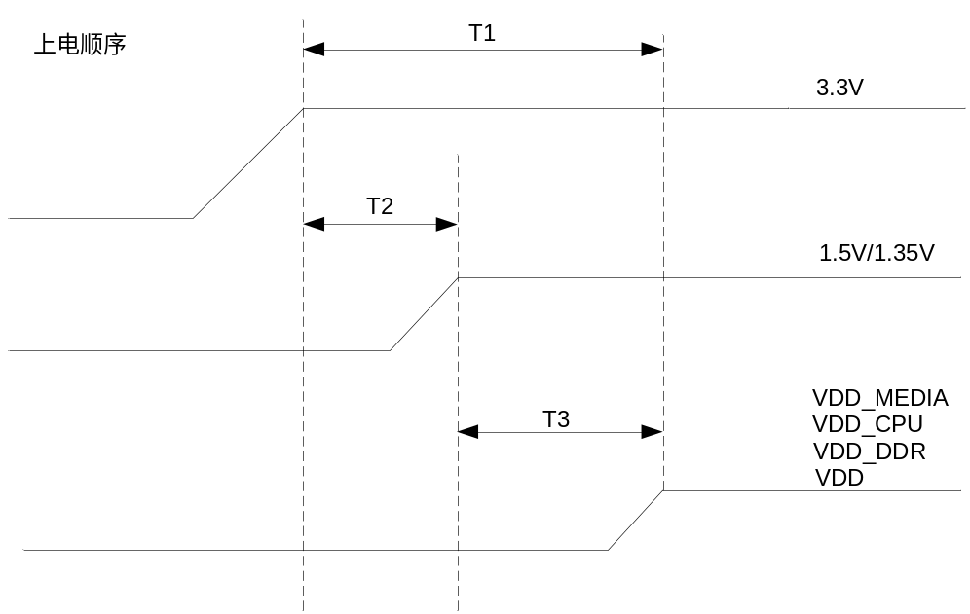
其中，0＜T1≤100ms，T2＞0，T3＞0。
四路core电源同时上电，最先上电的那一路core电源和最晚上电的那一路core电源，它们的间隔时间不超过20ms。

              - 电源下电顺序图
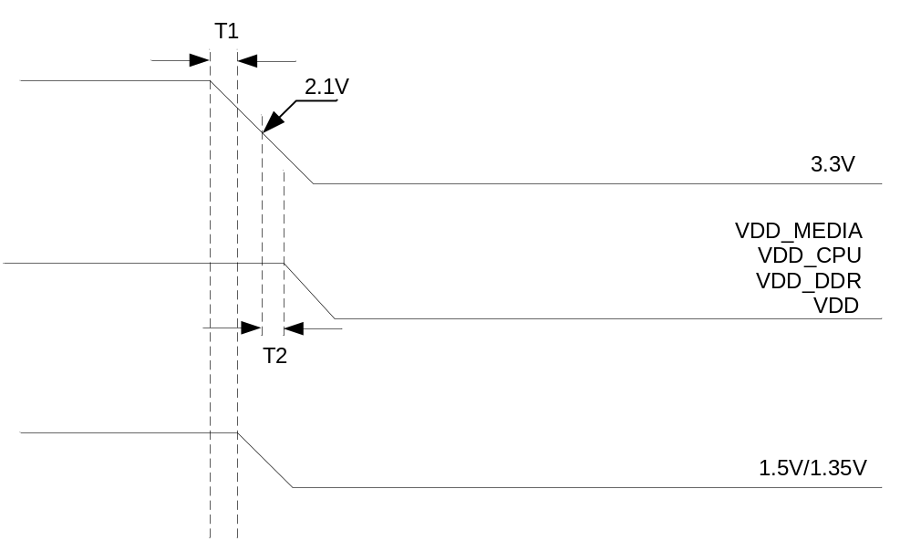
其中，T1＞0，T2＞0。

主芯片时钟电路设计要求
√ | Items | 客户确认（PASS/NO PASS） | 备注
 | Hi3516A需要一个24MHz外接工作时钟，最大偏差30ppm。时钟信号要求做包地处理。

复位电路设计要求
√ | Items | 客户确认（PASS/NO PASS） | 备注
 | POR_SEL管脚用来选择芯片的复位方式。WDG_RSTN/SYS_RSTN_OUT管脚需要接4.7k上拉电阻。
 | POR_SEL状态为低电平，内部POR电路（Power on Reset）使能，当上电时，POR提供复位信号对整个芯片进行复位。WDG_RSTN/SYS_RSTN_OUT管脚此时复用为SYS_RSTN_OUT功能，在芯片复位或者看门狗生效时，该管脚会输出一个持续时间为130ms的低电平，SYS_RSTN_OUT与芯片内部的复位信号同源，可以提供给FLASH或外设进行复位。
POR_SEL状态为高电平，内部POR电路不使能，芯片的复位取决于RSTN引脚的状态，WDG_RSTN/SYS_RSTN_OUT管脚此时复用为WDG_RSTN功能，在看门狗生效时，该管脚会持续输出低电平，直到RSTN管脚检测到低电平复位信号后，才恢复为高电平。
禁止将WDG_RSTN/SYS_RSTN_OUT管脚和RSTN管脚直连。
 | 存放BOOT的FLASH推荐使用带有复位功能的器件，而且存放BOOT的FLASH必须先于Hi3516A释放复位信号，或同时与Hi3516A一起释放复位信号。

内部RTC设计要求
√ | Items | 客户确认（PASS/NO PASS） | 备注
 | 内置RTC的实际计时精度主要受外置晶体的制造精度和晶体温度漂移的影响。具体校正方案可参考《RTC校准方案应用指导》。
 | 确保板面干净、整洁，防止锡渣粘连漏电，导致外置RTC晶体高湿环境不起振。
 | 对计时精度有严格要求的客户，建议选择集成晶体的RTC，或者带有温度补偿的晶体。

DDR电路设计要求
√ | Items | 客户确认（PASS/NO PASS） | 备注
 | DDR的数据信号DQS、DQ、DM直连，因为内部有ODT，外部不需要加串联电阻匹配。详细参考《Hi3516A硬件设计用户指南》。
 | DDR的时钟信号推荐采用终端匹配方式，Hi3516A要求负载端时钟信号的N/P通过一个100Ω±1%电阻进行跨接。
 | DDR颗粒的参考电源通过两个电阻并联从1.5V/1.35V分压得到，分压电阻建议采用1kΩ或以下的电阻，精度必须±1%，以保证电压准确。
 | DDR颗粒的各电源引脚需就近设计去耦电容，特别是参考电压部分，以保证颗粒的正常工作。
 | 为获取更好的信号质量，DDR的地址信号、复位信号、片选信号及命令信号需在主芯片端串联33Ω电阻，请参考HI3516ADMEB板设计文件。

SPI/Nand flash电路设计要求
√ | Items | 客户确认（PASS/NO PASS） | 备注
 | NAND FLASH支持且仅支持CS0启动。要求NAND FLASH的RDY、CS、WP信号加上拉电阻，推荐电阻值为4.7kΩ。
 | SPI FLASH支持从CS1启动。建议CS1、HOLD信号加上拉电阻，推荐电阻值为4.7kΩ 。WP信号必须加下拉电阻，推荐电阻值为4.7kΩ。
 | 用作系统BOOT的FLASH复位信号设计，参考1.3 “复位电路设计要求”章节。

I²C电路设计要求
√ | Items | 客户确认（PASS/NO PASS） | 备注
 | I²C信号SCL、SDA是OD输出的管脚，需要外接上拉电阻，根据总线负载不同，选择不同阻值的电阻。建议选择1kΩ上拉电阻。
Hi3516A有3组I2C管脚，其中I2C0用于Sensor配置，它与SPI0的SCLK和SDO复用，接口电平兼容1.8V和3.3V。
I2C1用于外设器件对接，它与SPI1的SCLK和SDO复用，接口电平只支持3.3V。
I2C2用于外设器件对接，接口电平只支持3.3V。
 | 注意：I²C总线上各器件地址不要冲突。

SPI电路设计要求
√ | Items | 客户确认（PASS/NO PASS） | 备注
Hi3516A有2组SPI管脚，SPI0用于Sensor配置，接口电平兼容1.8V和3.3V。
SPI1用于外设器件对接，接口电平只支持3.3V。

视频电路设计要求
√ | Items | 客户确认（PASS/NO PASS） | 备注
支持一路CMOS并行视频输入接口（管脚命名中不含MIPI，含VI字段）、一路多模式视频输入接口（管脚命名中含MIPI字段）及一组独立的sensor控制接口，多模式输入接口兼容LVDS差分数据输入、MIPI差分输入及CMOS并行输入。
CMOS视频输入接口和多模式视频输入接口不能同时使用。
CMOS并行视频输入接口（管脚命名中不含MIPI，含VI字段）：
CMOS视频输入接口位宽最高16bit，接口时钟频率可达148.5MHz，接口数据信号频率可达74.25MHz。
CMSO视频输入接口可支持Raw data、BT1120、BT656和BT601格式的视频输入数据。
对于14bit的sensor，Raw data按照顺序对接VI接口（D0-D13）。
对于12bit的sensor，Raw data按照顺序对接VI接口（D0-D11）。
对于BT656或者BT601数据格式的数据，数据信号按照顺序对接VI接口（D0-D7）。
对于BT1120数据格式的数据，数据信号按照顺序对接VI接口（C信号接低8bit，Y信号接高8bit）。
不使用的引脚推荐接一个4.7kΩ电阻到地。
CMOS并行视频输入接口电平兼容支持1.8V和3.3V，实际设计中要与对端的信号电平保持一致。
CMOS视频输入接口的数据信号频率非常高。在PCB布线的时候，请严格注意等长和信号回流，具体细节请参考硬件设计指南中的PCB设计部分。
多模式视频输入接口（管脚命名中含MIPI字段）：
多模式视频输入接口做CMOS并行视频输入接口时，指标、设计要求参考“CMOS并行视频输入接口要求”。
多模式视频输入接口做LVDS/MIPI差分视频输入接口时，MIPI0及MIPI1各一对差分CLK及四对差分数据信号，接口频率可达500MHz。
对于输入仅一对差分时钟的sensor，要求使用MIPI0的CLK。
对于输入不足四对差分数据的sensor，要求从D0开始连续使用。
不使用的引脚悬空处理。
Sensor控制接口包括下面的信号：SENSOR_RSTN、SENSOR_CLK、SPI0 /I2C0，DVDD3318_SENSOR为它们的电源。
SPI0和I2C0为复用关系，
在复用为I2C0时，要求I2C0_SCL及I2C0_SDA各自增加1K上拉电阻。
在复用为SPI0时，要求SPI0_CSN增加4.7K上拉电阻。
DVDD3318_SENSOR的供电电压要与对接的sensor的信号电平保持一致。
支持一路VO输出：
VO接口可兼容视频BT656输出和视频BT1120输出两种数据输出方式。
VO接口作为BT1120输出，位宽16bit，接口时钟频率可达到148.5MHz，接口数据信号频率可达到74.25MHz；
VO接口没有外部行场同步信号，仅支持内同步；
对于BT1120信号，高8bit是Y（亮度）信号，低8bit是C（色度）信号，注意不要对接错误。
 | AVDD33_VDAC电源通过一个磁珠和DVDD33电源隔离。
 | VDAC_IREF外接1KΩ±1%的电阻到地。
 | VDAC_CVBS视频输出只有1路，需要连接75Ω的对地匹配电阻。

音频电路设计要求
√ | Items | 客户确认（PASS/NO PASS） | 备注
 | 芯片提供一个模拟Audio codec，同时芯片也提供一个I2S接口，I2S接口的信号可以在3组不同的管脚输出。但是Audio codec和I2S接口不能同时使用。
 | Audio codec的AC_VREF需要外接1个10uF及1个100nF电容并联到地。
 | 在使用MIC输入时，为获得较好的音频质量，建议芯片端在AC_MICBIAS输出管脚近端将信号分为两路，各自对应做左声道及右声道的偏置电平。详细请参考Hi3516A DMEB板最新版本原理图。
 | AC_LINER、AC_LINEL输入串联的隔直电容尽量靠近Hi3516A芯片端放置，接口端阻容设计详细请参考Hi3516APERB板最新版本原理图。
 | 为获得较好的音频质量，建议在音频输出管脚AC_OUTL和AC_OUTR的外围增加音频放大器以及滤波电路，详细请参考Hi3516APERB板最新版本原理图。
 | AC_OUTL、AC_OUTR需在靠近输出接口处加470K下拉电阻，减弱上下电POP音。
 | I2S接口的MCLK需在芯片近端串联33Ω电阻，用以获取更好的信号质量。

USB电路设计要求
√ | Items | 客户确认（PASS/NO PASS） | 备注
 | 要求芯片的USB_REXT管脚外接135Ω±1%电阻到地，并靠近芯片放置。
 | USB差分走线不能跨分割，差分信号要求进行包地处理。差分信号阻抗控制在90Ω±10%。

ETH电路设计要求
√ | Items | 客户确认（PASS/NO PASS） | 备注
 | MDIO信号要求加上拉电阻，阻值4.7kΩ。
 | MDCK信号建议在源端串联一个33Ω的电阻，以获取更好的信号质量。
 | 建议将GPIO0_1/TEMPER_DQ (D20)管脚复用为GPIO功能并接到网络PHY的复位控制管脚上作为网络PHY的复位控制信号使用，低电平有效。
 | Hi3516A网口MAC部分的IO支持1.8V、2.5V和3.3V三种电平。
 | 如果网口PHY IO电平使用1.8V/2.5V或3.3V时，请确认网口PHY的选型支持选用的电平、网口PHY的SELRGV管脚上下拉配置正确并且确认网口PHY的IO电源和Hi3516A DVDDIO_RGMII管脚上的电源一致。
 | Hi3516A网口MAC部分支持RGMII、RMII和MII模式。如果选用MII模式，网口PHY侧相关的管脚，CRS、COL、RXER悬空，TXER下拉，其他信号连接方式不变。
 | 变压器中心抽头的连接，建议参考各ETH phy厂家的application note和reference design。因为不同的phy厂家会有不同的连接方式。

JTAG和系统控制电路设计要求
√ | Items | 客户确认（PASS/NO PASS） | 备注
 | JTAG的TDI、TDO、TMS接4.7kΩ的上拉电阻，TCK接1kΩ的下拉电阻，TRST信号接10kΩ的下拉电阻，预留上拉电阻。如果不使用JTAG功能，可以通过修改JTAG_EN的上下拉状态，将该引脚复用为GPIO功能。
 | TESTMODE管脚接下拉电阻，阻值10kΩ。

SD CARD电路设计要求
√ | Items | 客户确认（PASS/NO PASS） | 备注
 | 建议SD CARD电源使用mos管控制上下电，高电平有效。
当单板需要支持SDXC卡时，DVDD18_SDIO管脚必须接1.8V电源。
当单板只需要支持SDHC卡，不需要支持SDXC卡时，DVDD18_SDIO管脚可以悬空。
当单板需要支持SDXC卡时，必须将SDIO的DATA和CMD信号上拉到SDIO_VOUT，推荐上拉电阻10kΩ。
当单板只需要支持SDHC卡，不需要支持SDXC卡时，SDIO的DATA和CMD信号既可以上拉到SDIO_VOUT，也可以上拉到3.3V，推荐上拉电阻10kΩ。
 | SDIO的DETECT信号必须和SD CARD的DETECT引脚连接，并且接上拉电阻到3V3，推荐上拉电阻10kΩ，不能悬空。
 | PCB布局时，SD卡背面不要放置大功率的器件，以防止SD卡高温下失效。
 | SDXC接口作为GPIO功能使用时，需要软件进行相关配置，具体参考《Hi3516A／Hi3516D 专业型HD IP Camera Soc用户指南》GPIO接口的章节内容。

UART电路设计要求
√ | Items | 客户确认（PASS/NO PASS） | 备注
 | 调试串口需要引出来，默认使用UART0进行调试。

AVDD_EFUSE设计要求
√ | Items | 客户确认（PASS/NO PASS） | 备注
 | AVDD_EFUSE要求直接接地处理。

